Лабораторная работа №1. «Нечеткие множества»
Задание 2.
Выполнить операцию сравнения двух нечетких чисел, заданных отношениями (в соответствии с вариантом):
варианты для группы АВТ-__13
- 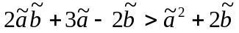
- 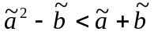
- 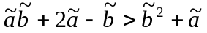
- 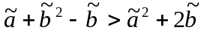
- 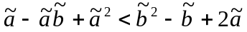
- 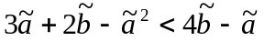
варианты для группы АВТ-__12

